Stichting Tijd van Toen i.s.m. de Vintage kelder presenteert:

**Een uurtje terug in de tijd**

**met beelden op een ouderwetse**

**zwart/wit televisie**

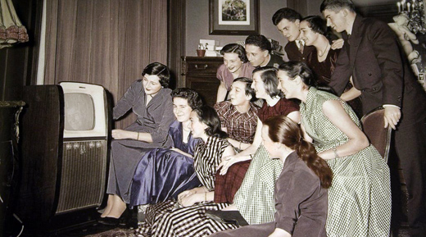

**Foto genomen vóór de Corona crisis**

**met muzikale fragmenten uit de 50/60e jaren**

**aangevuld met verhalen en anekdotes van de getoonde**

**artiesten uit die tijd**

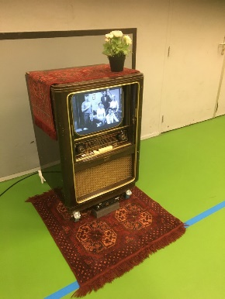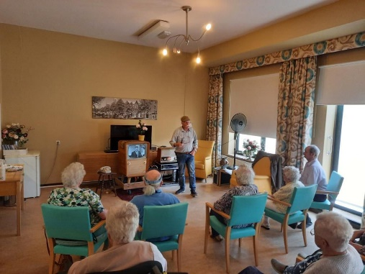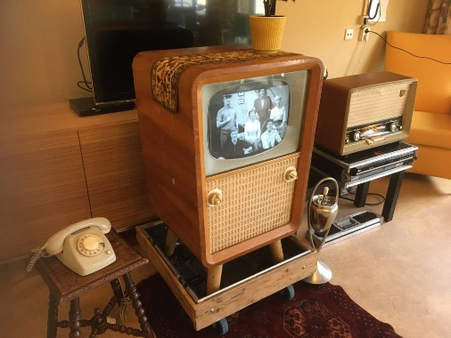

[**www.stichtingtijdvantoen.nl**](http://www.stichtingtijdvantoen.nl) **referentie: Laurens-Humanitas**

**Fred Hoogsteder 0654745380 Zonnegroep- het geheugenpaleis**

[**fred@art-flywork.nl**](mailto:fred@art-flywork.nl) **Aafje -Argos -Lelie Zorggroep**